Hướng dẫn xử lý lỗi khi đăng nhập

1. Xóa Cache cho trình duyệt Internet Explorer 9.0 trở lên
- Nhấp biểu tượng hình bánh răng (góc trên bên phải màn hình), chọn Internet Options.

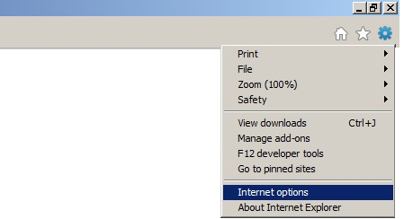

- Hộp thoại Internet Options xuất hiện: trên thẻ General, trong phần Browsing History, nhấp Delete.
- Hộp thoại Delete Browsing History hiện ra: chọn các mục cần xóa như hình => nhấp Delete
Chú ý: việc chọn ô Cookies sẽ xóa mật khẩu, thông tin đăng nhập trang web, các tùy chọn dành riêng cho trang web,…

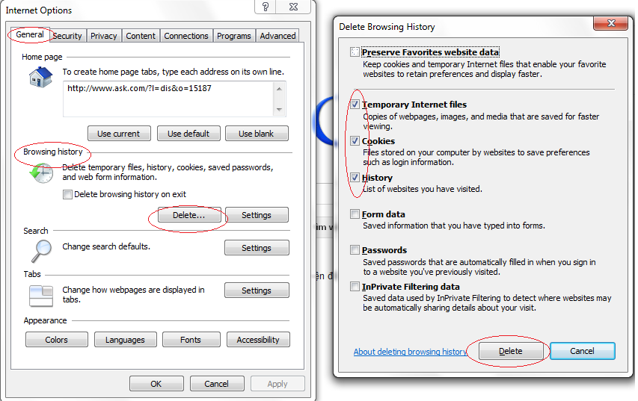
- Cuối cùng, đóng và khởi động lại trình duyệt.

2. Xóa Cache cho trình duyệt Firefox từ 4.0 trở về sau

- Từ menu Tools, chọn Clear Recent History…
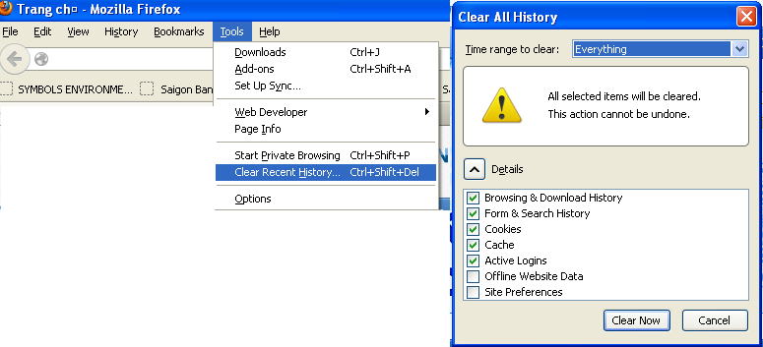

- Hộp thoại Clear All History xuất hiện:
- Tại trường Time range to clear: nhấp chọn Everything.
- Tại ô Details: nhấp chọn Cookies, Cache, Active Logins =>Nhấp chọn Clear Now.
Chú ý: việc chọn ô Cookies sẽ xóa mật khẩu, thông tin đăng nhập trang web, các tùy chọn dành riêng cho trang web,…
- Cuối cùng, đóng và khởi động lại trình duyệt.
Chú ý: nếu trên trình duyệt chưa hiện ra thanh công cụ thì nhấn phím Alt để thanh công cụ hiện ra rồi thực hiện các thao tác cần thiết.)

